Курсовая работа
на тему
Организация обобщающего повторения на уроках геометрии в 7 классе

Киров, 2006
Оглавление.

Введение. 3
Необходимость обобщающего повторения. 4
Методические рекомендации к проведению обобщающего повторения. 5
Виды обобщающих повторений. 6
Требования к обязательному уровню усвоения содержания обучения. 9
Урок обобщающего повторения. 11
Заключение. 17
Список используемой литературы. 18

Введение.

Одна из важнейших задач школы состоит в том, чтобы привить учащимся умения самостоятельно пополнять знания, ориентироваться в стремительном потоке научной, политической и другой информации. Поэтому необходимо давать им не простую сумму знаний, а их систему.
В 7 классе начинается изучение систематического курса геометрии. Сложность данного этапа заключается в том, что здесь учащиеся впервые встречаются с множеством определений, аксиом, теорем; здесь появляются первые строгие доказательства геометрических фактов. Материал, который изучается в 7 классе, находит широкое применение в дальнейшем курсе геометрии: признаки равенства треугольников являются основным рабочим аппаратом при доказательстве многих теорем и при решении задач (как в курсе планиметрии, так и в стереометрии); признаки параллельности прямых, свойства углов при параллельных прямых и секущей широко используются при изучении четырехугольников, подобия треугольников, а также в курсе стереометрии. Отсюда и вытекает необходимость того, чтобы знания по геометрии, полученные школьниками в 7 классе, были глубокими, прочными и осмысленными.
Цель данной курсовой работы: обосновать необходимость проведения обобщающего повторения; разработать урок обобщающего повторения темы «Треугольники» курса геометрии 7 класса.

Необходимость обобщающего повторения.

Одним из основных дидактических принципов обучения является принцип систематичности и последовательности. Учебник, по которому ведется преподавание, предлагает учителю определенную систему учебного материала. Но преподавание по определенной системе вовсе не гарантирует ее усвоения.
Наблюдение за деятельностью учащихся и анализ контрольных работ по геометрии, выполняемых ими, приводит к выводу о том, что знания, получаемые школьниками по геометрии, часто формальны. Учащиеся, успешно овладевая отдельными разделами геометрии, к моменту окончания курса планиметрии или стереометрии, как правило, не имеют целостной картины предмета. Это проявляется и в том, что они не умеют применять методы, развитые на одном разделе геометрии, при решении задач, относящихся формально к другим разделам. Для того, чтобы знания учащихся были прочными и осмысленными, необходимо систематическое повторение изученного материала.
Для того, чтобы сумма знаний учащихся превратилась в систему, на определенном этапе обучения необходима перекомпоновка, систематизация материала, выявление новых связей и отношений между элементами этой суммы знаний. Чтобы это осуществить нужны специальные виды работы. Такими видами работы могут быть заняты либо части уроков, либо целые уроки, которые называются повторительно-обобщающими и проводятся с целью углубления, систематизации и обобщения знаний. Обобщающее повторение активизирует мыслительную деятельность учащихся, развивает их математические способности, повышает интерес к предмету. Все это в конечном счете ведет к созданию системы изучаемого материала.

Методические рекомендации к проведению обобщающего повторения.

При подготовке к повторительно-обобщающим урокам прежде всего определяются принципиально важные элементы знаний, умений и навыков, которыми должен владеть ученик по повторяемой теме; выделение этих элементов определяет объем повторяемого материала. Затем, исходя из специфики учебного материала, из особенностей класса, следует установить, надо ли придерживаться той последовательности повторения, которую предлагает учебник, или же целесообразно перекомпоновать материал, определив новую форму сочетания связей.
На повторительно-обобщающие уроки выносится материал, знакомящий учащихся с ведущими идеями курса, имеющий важное мировоззренческое значение, а также материал, который впоследствии из предмета изучения перерастает в средство изучения другого материала. Объектами обобщения могут быть понятия, методы доказательства теорем, методы решения задач и т. п. Содержание уроков может строиться либо на теоретическом материале, либо на системе упражнений, либо на их сочетании.
Методами проведения уроков обобщающих повторений являются повторительно-обобщающая беседа, обзорная лекция, работа с учебником и другой литературой и т. д. Применение любого из этих методов необходимо сочетать с самостоятельной работой учащихся. Если учитель снова, как и при изучении нового материала, сообщает учащимся готовые результаты, то обобщение малоэффективно. Только в процессе самостоятельной деятельности учащихся знания достигнут высокого уровня обобщенности, системности.
Предлагая на уроках обобщающего повторения то или иное задание для самостоятельного рассмотрения, учителю следует определить степень самостоятельности учащихся, продолжительность работы, формы и методы ее проведения, характер руководства и проверки. Перечисленные компоненты определяются материалом и подготовленностью учащихся к самостоятельной работе.
Методика организации обобщающего повторения меняется от класса к классу. Так, если в средних классах учитель сам в форме беседы или рассказа обращает внимание учащихся на необходимость всестороннего изучения каждого понятия, явления, на взаимосвязь изучаемых понятий, то в старших классах целесообразно так организовать работу, чтобы учащиеся самостоятельно пришли к открытию новых связей между усвоенными понятиями, к обобщению полученных знаний.

Виды обобщающих повторений.

В зависимости от содержания повторяемого материала выделяют следующие виды обобщающих повторений:
повторение на уровне понятий;
повторение на уровне системы понятий;
повторение на уровне теорий.

При обобщающем повторении на уровне понятий сопоставляются изученные понятия, школьники учатся переформулировать определения понятий через другую совокупность существенных признаков, давать определение понятию, принимая за основу (если это возможно) другое родовое понятие, отличное от того, которое содержалось в исходном определении понятия. В процессе этой работы у учащихся вырабатываются умения сравнивать понятия по схеме: выделение признаков понятий, нахождение сходных и различных признаков, сопоставление понятий по этим признакам. Основными методами работы на таких уроках являются методы наблюдения и сравнения.
При обобщающем повторении на уровне системы понятий отыскиваются новые связи и отношения между понятиями, прослеживается развитие определенных понятий в их иерархических зависимостях, при этом происходит либо обогащение и расширение понятий, либо образование новых. Обобщающее повторение на уровне системы понятий должно быть также направлено на выявление общих свойств группы понятий и на их распространение на другие понятия, при этом на первый план выдвигается анализ взаимосвязей понятий. Сначала следует выделить отношения, устанавливающие связи между элементами одного и того же класса математических объектов, затем отношения, устанавливающие связи между элементами различных классов. К ним относятся отношения тождества, несогласованности, подчинения, соподчинения, частичного совпадения.
Для того чтобы систематизированным знаниям была придана определенная структура, полезно представить полученные результаты обобщения в виде классификационной схемы, сводной таблицы, определенных записей. В схемах и таблицах выделяются не только элементы схемы, но и отражаются элементы между ними. Охватывая разом множество понятий, учащимся легче проследить за развитием узловых понятий, увидеть, в какие отношения вступает каждое из них с остальными. Схемы выступают как модель структуры учебного материала и как средство лучшего отражения этой структуры в сознании ученика. Они помогают школьникам получить целостное представление об изученной порции учебного материала.
К составлению таблиц и схем учащихся следует подготавливать постепенно. На первом этапе учитель демонстрирует готовые схемы и таблицы. После уяснения их основного назначения, существенных признаков их составления учащимся предлагают заполнить схемы или таблицы. Этап самостоятельного составления является завершающим.
Методы работы с таблицами и схемами различны: учитель проводит беседу, выразив ее результаты в виде схемы; знакомит учащихся с планом беседы, а затем по этому плану проводит ее; знакомит учащихся со схемой, по которой они самостоятельно проводят обобщение; предлагает учащимся самостоятельно обобщить материал и выразить результаты в виде схемы.
Пример: при обобщении и систематизации знаний о треугольниках происходит сопоставление понятий: треугольник; равнобедренный треугольник; равносторонний треугольник; остроугольный, прямоугольный и тупоугольный треугольники. Эти понятия включаются в новые отношения, учащиеся устанавливают иерархию понятий. Результатом обобщения могут служить следующие схемы:
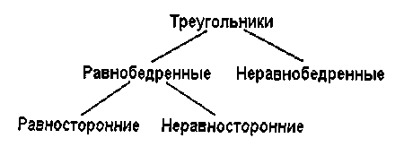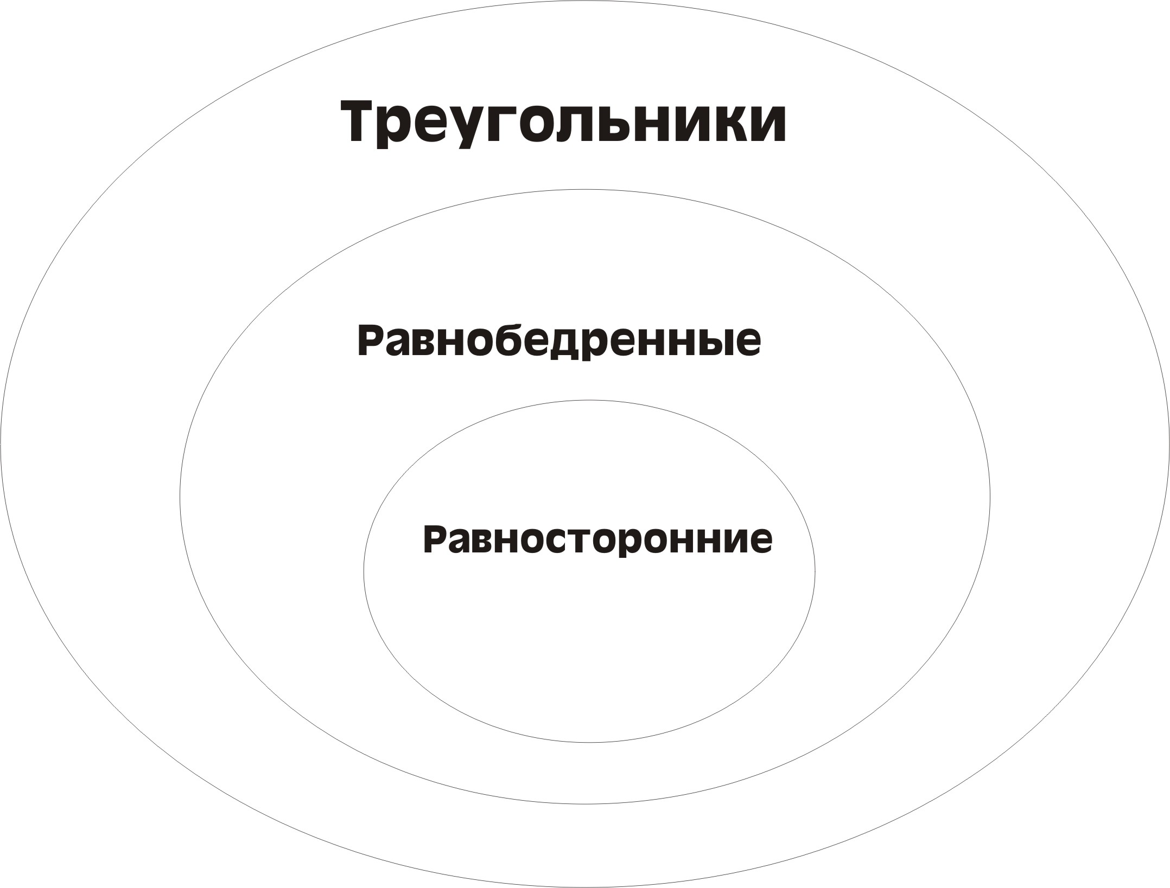

При обобщающем повторении на уровне теорий дается определенная трактовка изученным понятиям с позиций тех или иных фундаментальных теорий, входящих в содержание математических курсов. При этом строится единая, общая форма многообразия частных фактов, явлений, понятий. Значительное внимание уделяется происхождению понятий. Школьники устанавливают общие закономерности, причинно-следственные отношения, обобщают и конкретизируют материал, применяют общие положения к конкретным фактам. Материал, выносимый на обобщающее повторение на уровне теорий, должен представлять собой логическую систему, вопросы которой объединены той или иной фундаментальной теорией.
Обобщающее повторение на уровне теорий освещает полученные знания в плане не только внутрипредметных, но и межпредметных связей, так как многие понятия различных учебных предметов получают единую трактовку с позиций какой-либо одной теории. Разумеется, в 7 классе, когда только начинается изучение систематического курса геометрии, обобщающее повторение на уровне теорий невозможно.
Для того чтобы обобщающее повторение сыграло определенную положительную роль, нужно не эпизодическое, а систематическое, целенаправленное его использование после изучения различных тем, разделов и всего курса в целом.

Требования к обязательному уровню усвоения содержания обучения.

Тема: «Начальные геометрические сведения»
Ученик должен знать:
понятия отрезка, луча, угла; определение биссектрисы угла; определение и свойство смежных углов; определение и свойство вертикальных углов; определение перпендикулярных прямых.
Ученик должен уметь:
находить среди углов, обозначенных на рисунке, вертикальные и смежные углы, применять их свойства.

Тема: «Треугольники»
Ученик должен знать:
определение треугольника; признаки равенства треугольников; определения медианы, биссектрисы и высоты треугольника; определение и свойства равнобедренного треугольника; определение окружности.
Ученик должен уметь:
использовать признаки равенства треугольников для доказательства равенства треугольников и равенства соответственных элементов; находить соответственные элементы равных треугольников; использовать свойства медианы, биссектрисы и высоты треугольника; использовать свойства равнобедренного треугольника; изображать окружность с заданным радиусом; читать чертежи, сопровождающие текст задачи; выполнять чертеж по условию задачи; выполнять основные построения циркулем и линейкой.

Тема: «Параллельные прямые»
Ученик должен знать:
определение параллельности прямых; признаки и свойства параллельных прямых.
Ученик должен уметь:
использовать признаки и свойства параллельных прямых.

Тема: «Соотношения между сторонами и углами треугольника»
Ученик должен знать:
теорему о сумме углов треугольника; определение и свойство внешнего угла треугольника; теорему о соотношениях между сторонами и углами треугольника; неравенство треугольника; свойства прямоугольных треугольников; признаки равенства прямоугольных треугольников.
Ученик должен уметь:
применять теорему о сумме углов треугольника; применять свойство внешнего угла треугольника; применять свойства и признаки равенства прямоугольных треугольников; строить треугольник по трем элементам.

Урок обобщающего повторения.

Урок рассчитан на использование учебника «Геометрия 7 - 9» Л.С. Атанасяна и др.

Урок «Признаки равенства треугольников»

Цель: повторить определение треугольника, виды треугольников, признаки равенства треугольников, определение и свойства равнобедренного треугольника.
Домашнее задание к этому уроку:
повторить по учебнику п. 14 - 20.

1) Фронтальная беседа.
Вопросы: определение треугольника; элементы треугольника; виды треугольников в зависимости от сторон и углов. Результатом этого этапа является составление таблицы, которую учащиеся зарисовывают в тетрадях:

Треугольник | Разносторонний | Равнобедренный (неравносторонний) | Равносторонний
Остроугольный
Прямоугольный |  |  | -
Тупоугольный |  |  | -

2) Решение задач по готовым чертежам (устно).
Чертежи готовятся заранее на доске или на кодопозитивах. В ходе решения задач учащиеся формулируют те определения, свойства и признаки, которые они используют. Там, где это возможно, рассматриваются различные способы решения одной и той же задачи.

Задачи

1.
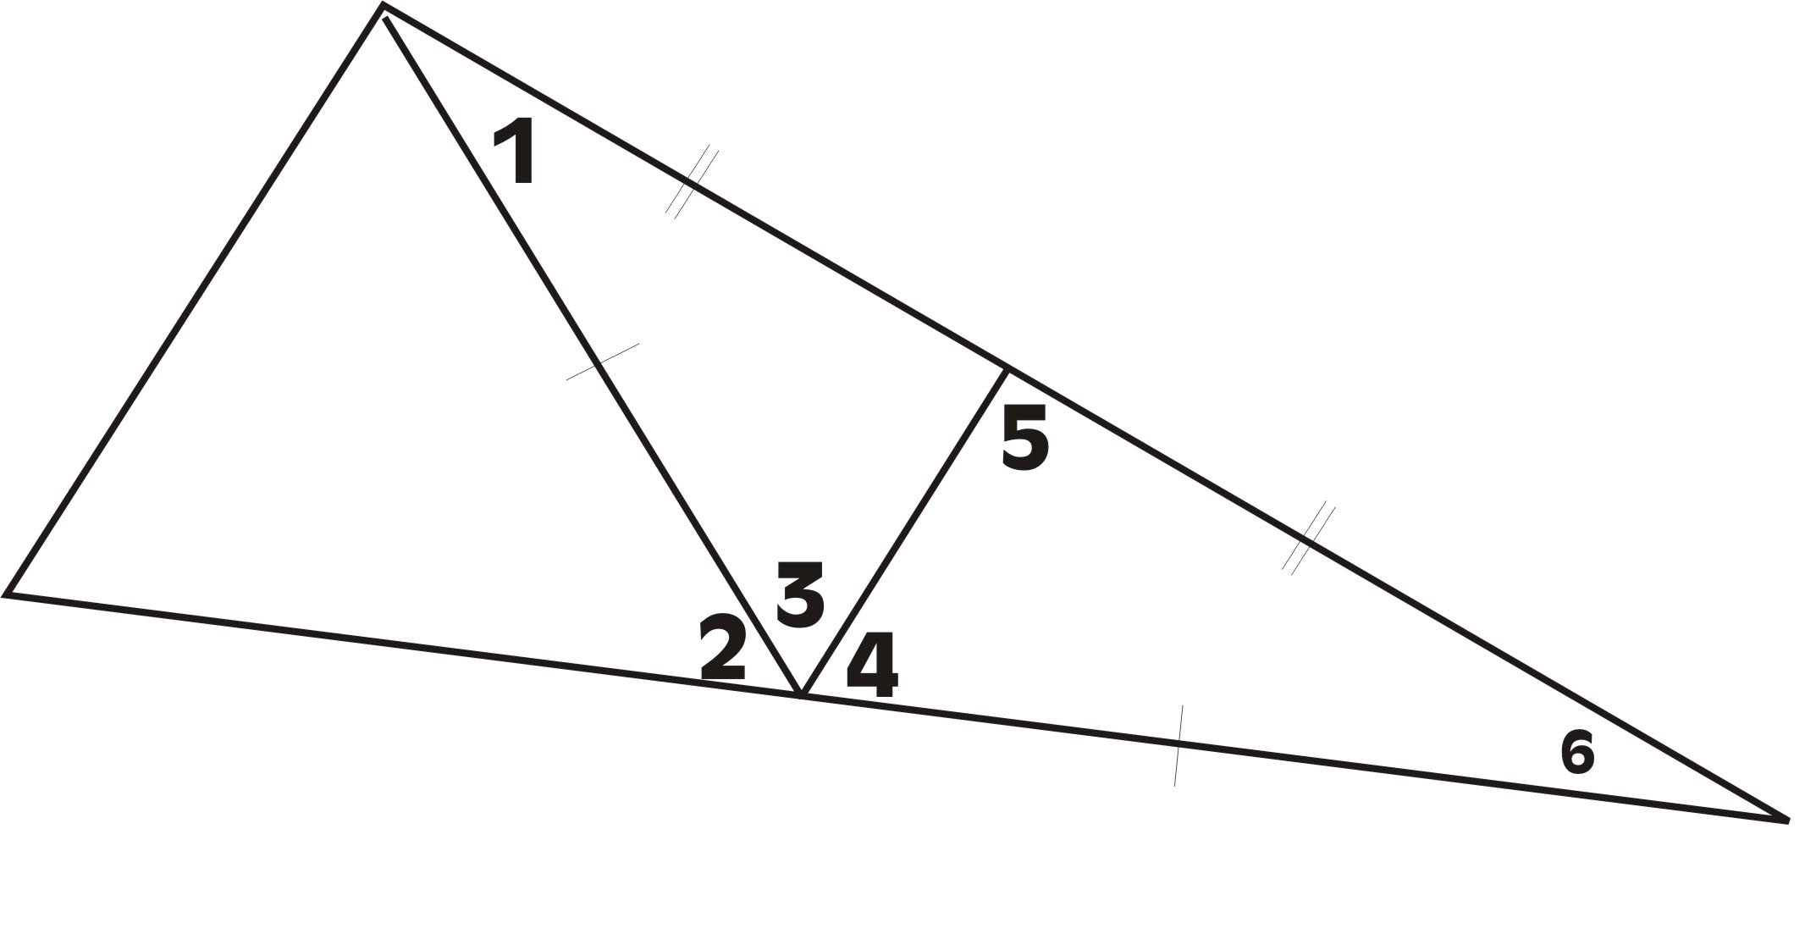
Угол 1=40°; угол 2=80°
Найти углы 3,4,5,6.

(Используются свойства равнобедренного треугольника.)

2.
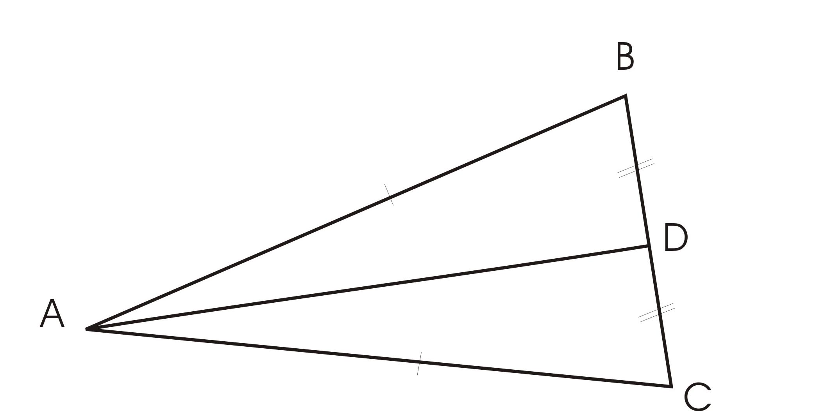
P_{ABC}=50 см; P_{ABD}=30 см
(Используется определение периметра треугольника.)

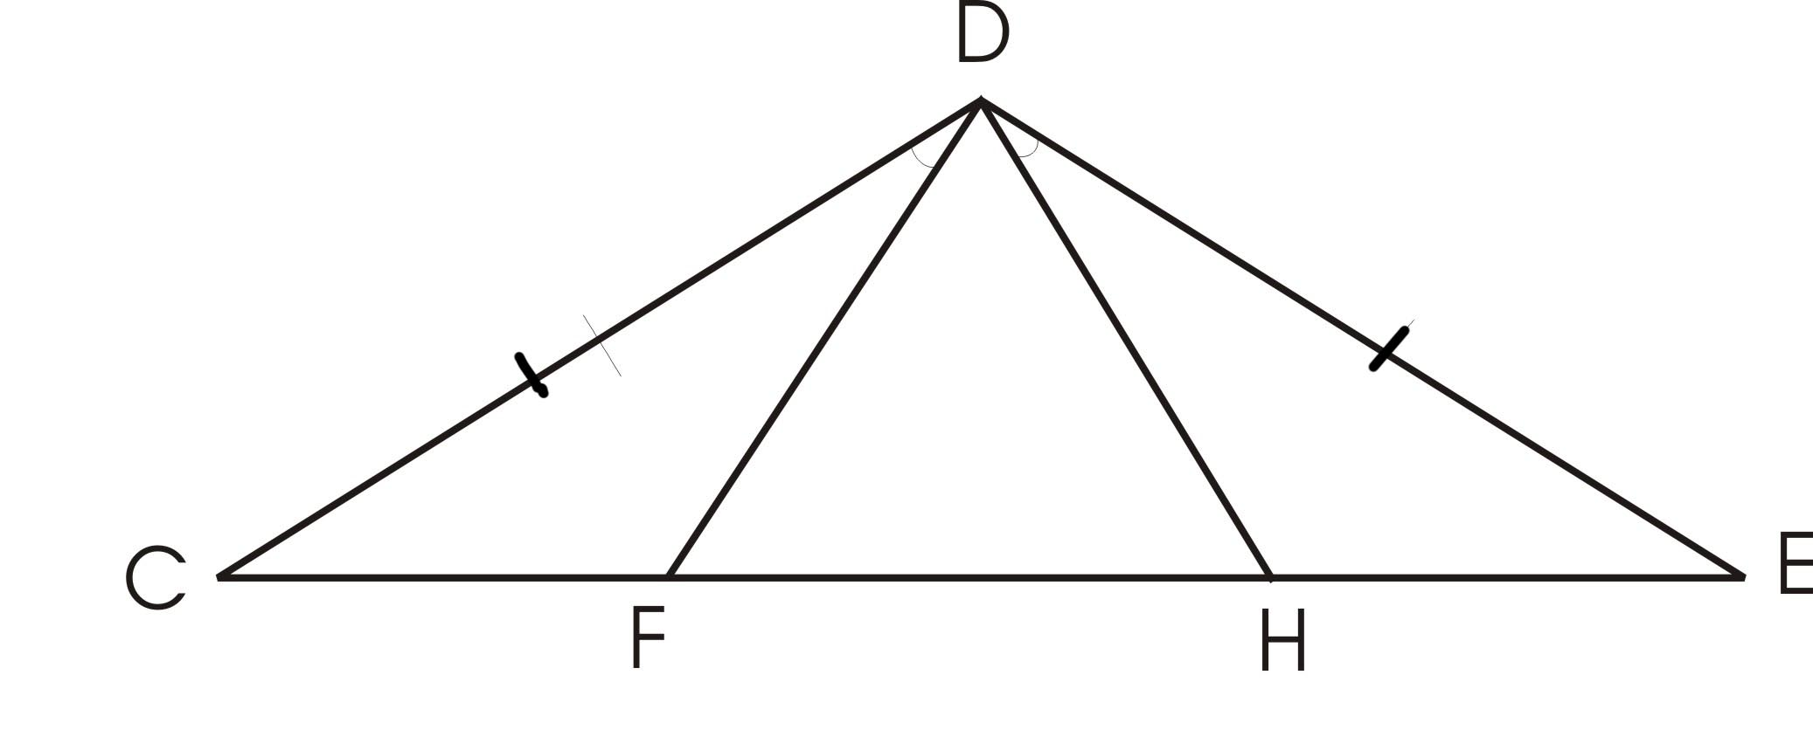3.

Найти пары равных треугольников и доказать их равенство.
(Для доказательства равенства треугольников DCF и DEH используются свойство углов при основании равнобедренного треугольника и II признак равенства треугольников; для доказательства равенства треугольников DCH и DEF можно использовать любой из трех признаков.)

4.

Доказать:
ВС=ЕD; КВ=КЕ
(Используются I и II признаки равенства треугольников.)

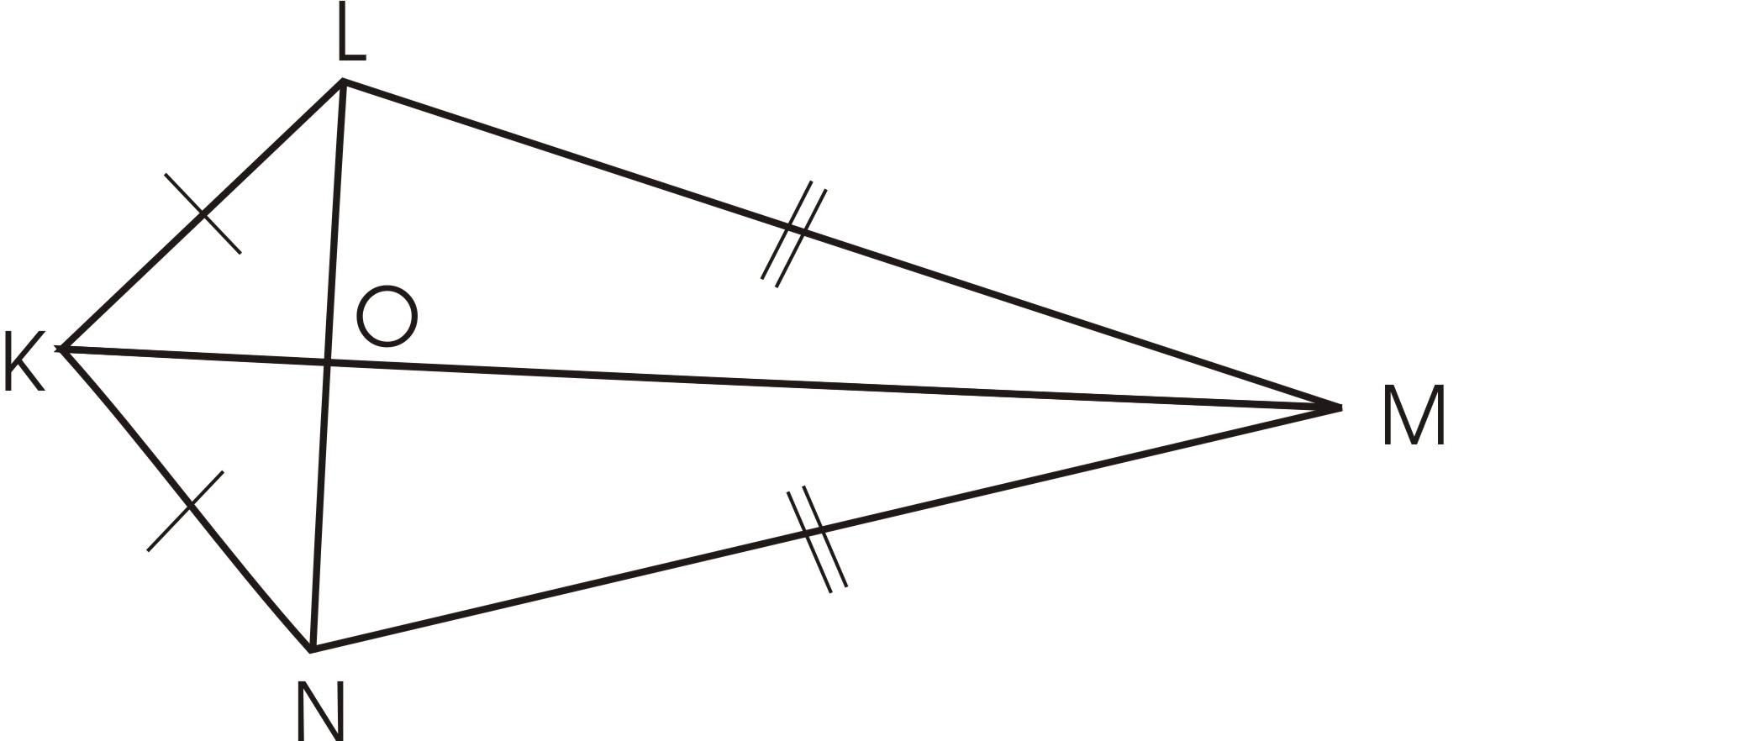5.

(Используется сначала III признак равенства треугольников, затем свойства равнобедренного треугольника, I или II признаки.)

В приложении 1 приводятся задачи, которые также можно использовать на этом этапе урока.

3) Систематизация знаний о признаках равенства треугольников.
В ходе решения задач по готовым чертежам учащиеся повторили все признаки равенства треугольников. Теперь вместе с учителем они рисуют следующую схему:
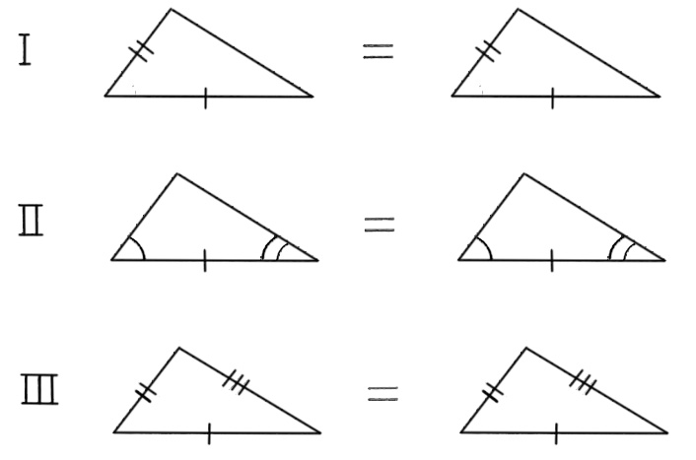
Затем учитель предлагает учащимся ответить на вопросы: сколько нужно пар соответственно равных элементов для доказательства равенства треугольников? Достаточно ли двух пар и почему? Нужны ли четыре пары? Существуют ли другие признаки равенства треугольников по трем элементам? Можно ли доказать равенство треугольников по трем углам?

Важно ли, что в I признаке угол лежит между сторонами, а во II признаке оба угла прилежат к стороне?
Последний вопрос приводит к следующим двум задачам:
1. Доказать, что треугольники ABC и A₁B₁C₁ равны, если АВ=А₁В₁, BC=B₁C₁ и углы A и A₁ равны.
2. Доказать, что треугольники АВС и А₁В₁C₁ равны, если углы A и A₁, B и B₁, C и С₁ равны (задача №174 из учебника).

4) Решение задач (письменно).
В классе учащиеся решают задачу 1; задача 2 задается на дом (т.к. при ее решении используется теорема о сумме углов треугольника, которую учащиеся должны будут повторить к следующему уроку).

Решение задачи 1
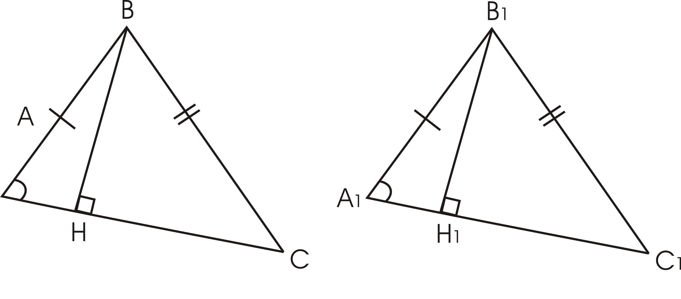Дано: АВ=А₁В₁
BC=B₁C₁ и углы A и A₁ равны.
Доказать: ∆ABC=∆A₁B₁C₁
Доказательство:
Дополнительные построения: BH ┴ AC, B₁H₁ ┴ A₁C₁
1) Рассмотрим прямоугольные треугольники ABH и A₁B₁H₁
По условию AB=A₁B₁, углы А и А₁ равны => ∆ABH=∆A₁B₁H₁ , (по гипотенузе и острому углу) => AH=A₁H₁, BH=B₁H₁.
2) Рассмотрим прямоугольные треугольники ∆CBH и ∆C₁B₁H₁.
По условию BC=B₁C₁,по доказанному BH=B₁H₁=> ∆CBH=∆C₁B₁H₁ (по гипотенузе и катету) =>CH=C₁H₁.
3) По доказанному AH =A₁H₁, CH=C₁H₁ => AC=A₁C₁.
4) Рассмотрим треугольники ∆АВС и ∆A₁B₁C₁.
По условию AB=A₁B₁, BC=B₁C₁, по доказанному AC=A₁C₁ => ∆ABC=∆A₁B₁C₁ (по III признаку), что и требовалось доказать.

Если остается время, то учащиеся решают задачу №175 из учебника.
175.
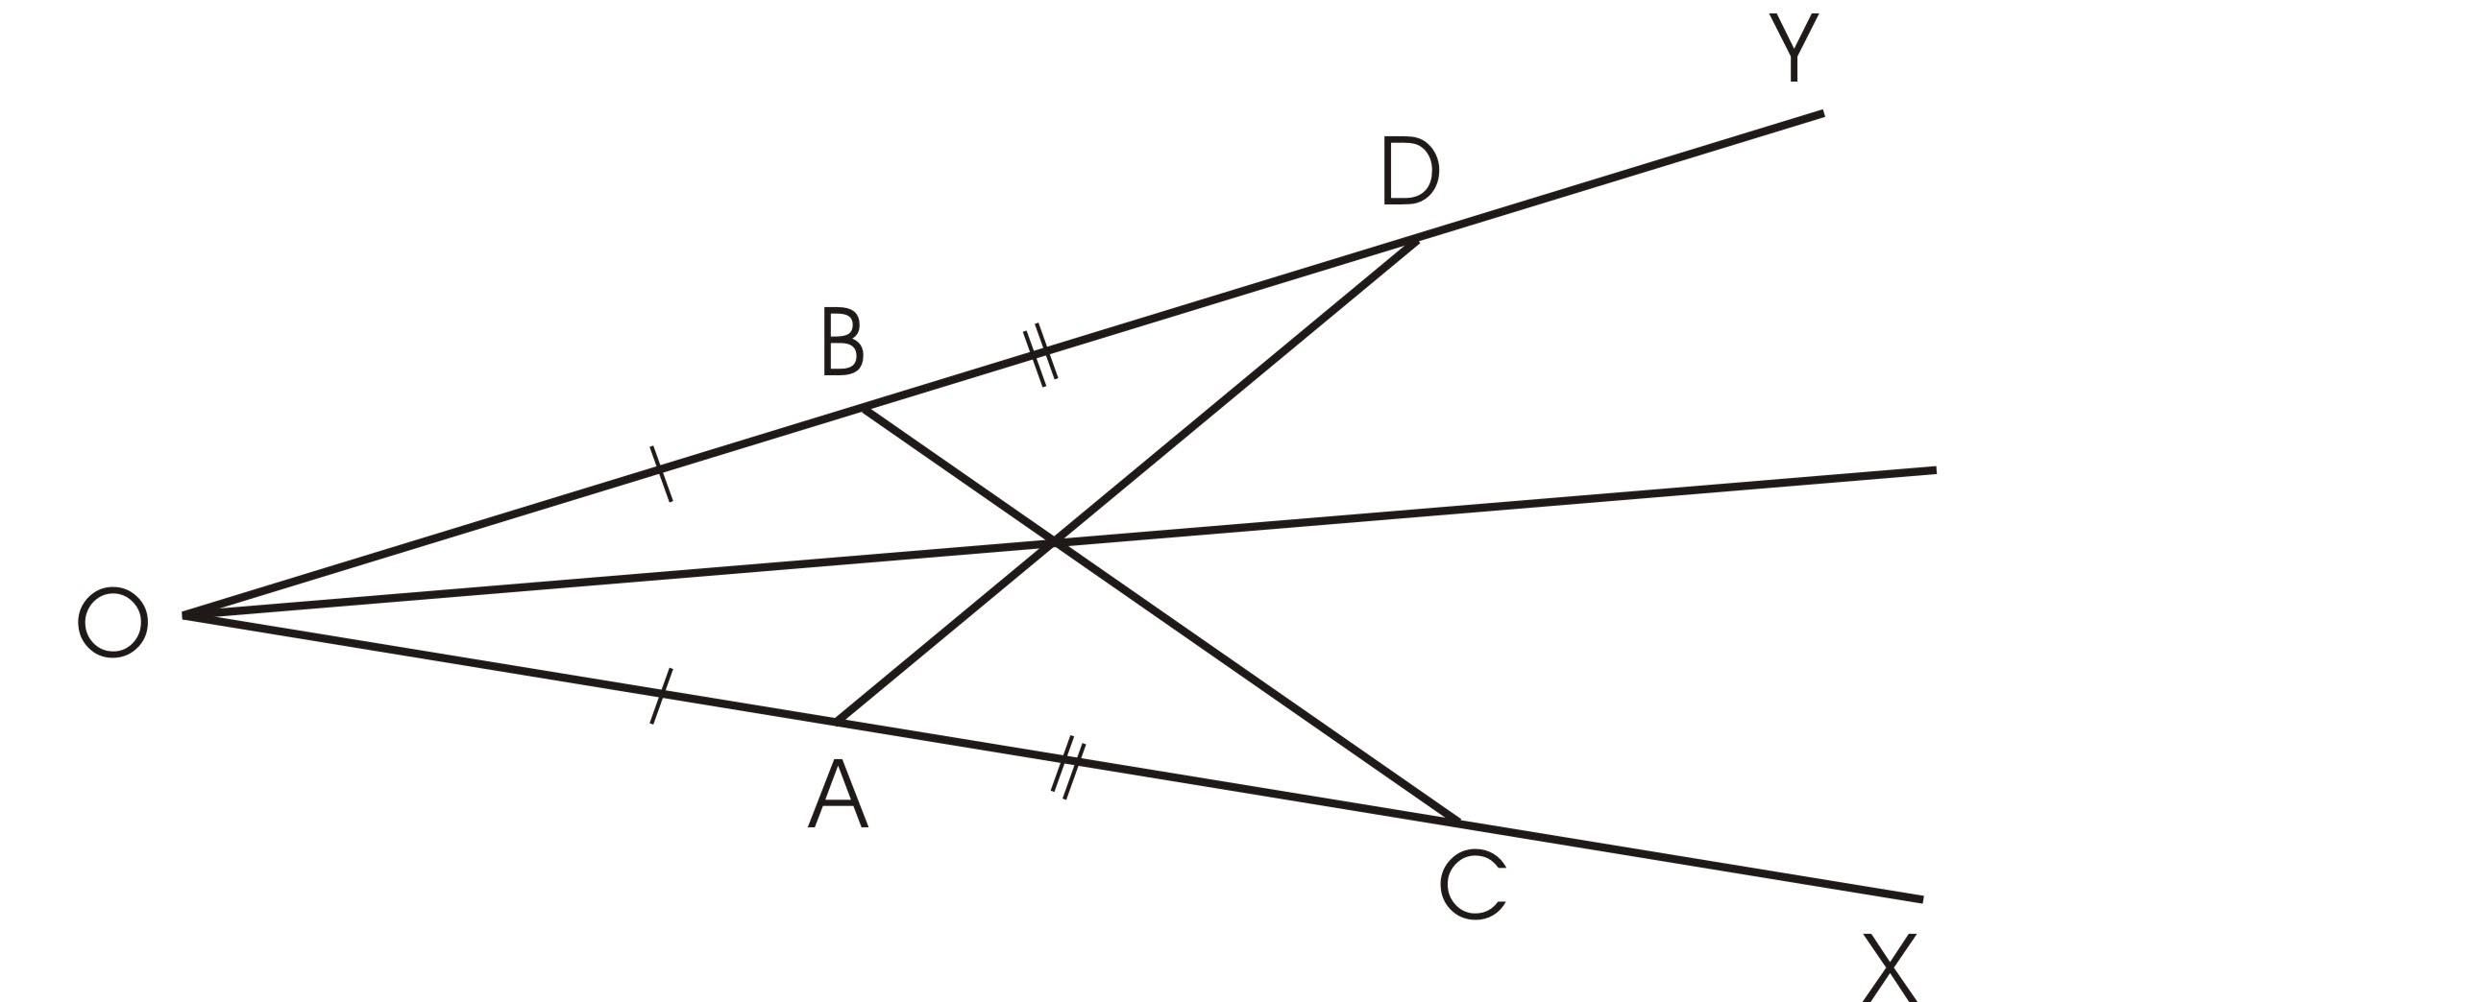Дано: ОА=ОВ, АС=ВВ.
Доказать: ОЕ – биссектриса.
Доказательство:
1) По условию ОА=ОВ, АС=ВО => ОС=ОО.
2) Рассмотрим треугольники ∆АОD и ∆ВОС.
По условию ОА=ОВ, по доказанному ОС=ОD, угол COD – общий => ∆АОD и ∆ВОС (по I признаку) => углы OAD и OBC равны, углы ODA и OCB тоже равны.
3) По доказанному углы OAD и OBC равны => углы EAC и EBD тоже равны.
4) Рассмотрим треугольники ∆АЕС и ∆ВЕС.
По условию АС=ВВ, по доказанному углы ЕАС и ЕВВ равны, углы АСЕ и ВВЕ равны => ∆АЕС=∆ВЕD (по II признаку) => АЕ=ВЕ.
5) Рассмотрим треугольники ∆ОАЕ и ∆ОВЕ.
По условию ОА=ОВ, по доказанному АЕ=ВЕ, ОЕ - общая => ∆ОАЕ=∆ОВЕ (по III признаку) => углы АОЕ и ВОЕ равны => ОЕ - биссектриса угла ХОУ (по определению биссектрисы угла), что и требовалось доказать.

5. Постановка домашнего задания.

Повторить по учебнику п. 30 - 34.
Решить задачи №174 и №177. При решении задачи №174 не пользоваться указанием, данным в учебнике! (Решение, предлагаемое в учебнике, слишком сложное, т.к. задача дана в главе «Треугольники», после изучения которой учащиеся еще не имеют достаточной базы для более простого решения.)

Заключение.
Темой данной курсовой работы является одна из важных проблем обучения математике в школе - организация итогового повторения курса геометрии 7 класса. В работе рассмотрены общие принципы организации обобщающего повторения, разработаны уроки обобщающего повторения по темам «Признаки равенства треугольников» и «Соотношения между сторонами и углами треугольника», а также приведена подборка задач, которые можно использовать на данных уроках.

Список используемой литературы.

1) Геометрия: Учебник для 7-9 классов средней школы /Л.С. Атанасян, В.Ф. Бутузов, С.Б. Кадомцев и др. - М: Просвещение, 1990.
2) Далингер В.А. Методические рекомендации к проведению обобщающего повторения /Математика в школе. - 1983. - №1.
3) Зив Б.Г., Мейлер В.М. Дидактические материалы по геометрии для 7 класса. - М.: Просвещение, 1997.
4) Зив Б.Г. и др. Задачи по геометрии для 7-11 классов. - М.: Просвещение, 1991.
5) Мищенко Т.М. Система текущего и итогового контроля по геометрии в VII - IX классах /Математика в школе. - 2000. - №7.
6) Мищенко Т.М. Система текущего и итогового контроля по геометрии в VII - IX классах /Математика в школе. - 2001. - №1.
7) Мищенко Т.М. Тестовые задания по геометрии для VII - IX классов /Математика в школе. - 2000. - №8.
8) Программы для общеобразовательных учреждений: Математика. - М.: Просвещение, 1998.
9) Саврасова С.М., Ястребинецкий Г.А. Упражнения по планиметрии на готовых чертежах: Пособие для учителя. - М.: Просвещение, 1987.
10) Уроки итогового повторения по геометрии. 7 класс/Математика. - 1999. -№13.

